**РОССИЙСКИЙ УНИВЕРСИТЕТ ДРУЖБЫ НАРОДОВ**

**Факультет физико-математических и естественных наук**

**Кафедра прикладной информатики и теории вероятностей**

**ОТЧЕТ**

**по лабораторной работе № 9**

*дисциплина:* Администрирование локальных сетей

Студент: Шагабаев.Д.А.

Группа: НПИбд-02-18  
Студенческий билет №1032183650

Преподаватель: Королькова А.В.

**МОСКВА**

2021 г.

# Цель работы:

Изучение возможностей протокола STP и его модификаций по обеспечению

отказоустойчивости сети, агрегированию интерфейсов и перераспределению

нагрузки между ними.

# Постановка задачи:

1. Сформируйте резервное соединение между коммутаторами msk-donskaya-dashagabaev-1 и msk-donskaya-dashagabaev-sw-3.

2. Настройте балансировку нагрузки между резервными соединениями.

3. Настройте режим Portfast на тех интерфейсах коммутаторов, к которым подключены серверы.

4. Изучите отказоустойчивость резервного соединения.

5. Сформируйте и настройте агрегированное соединение интерфейсов Fa0/20 – Fa0/23 между коммутаторами msk-donskaya-dashagabaev-sw-1 и msk-donskaya-dashagabaev-sw-4.

6. При выполнении работы необходимо учитывать соглашение об именовании

(см. раздел 2.5).

# Порядок выполнения работы:

1. Сформируем резервное соединение между коммутаторами msk-donskaya-dashagabaev-sw-1 и msk-donskaya-dashagabaev-sw-3. Для этого:

– заменим соединение между коммутаторами msk-donskaya-dashagabaev-sw-1 (Gig0/2) и msk-donskaya-dashagabaev-sw-4 (Gig0/1) на соединение между коммутаторами msk-hovrino-aygaranovich-sw-1 (Gig0/2) и msk-donskaya-dashagabaev-sw-3 (Gig0/2);

– сделаем порт на интерфейсе Gig0/2 коммутатора msk-donskaya-dashagabaev-sw-3 транковым:

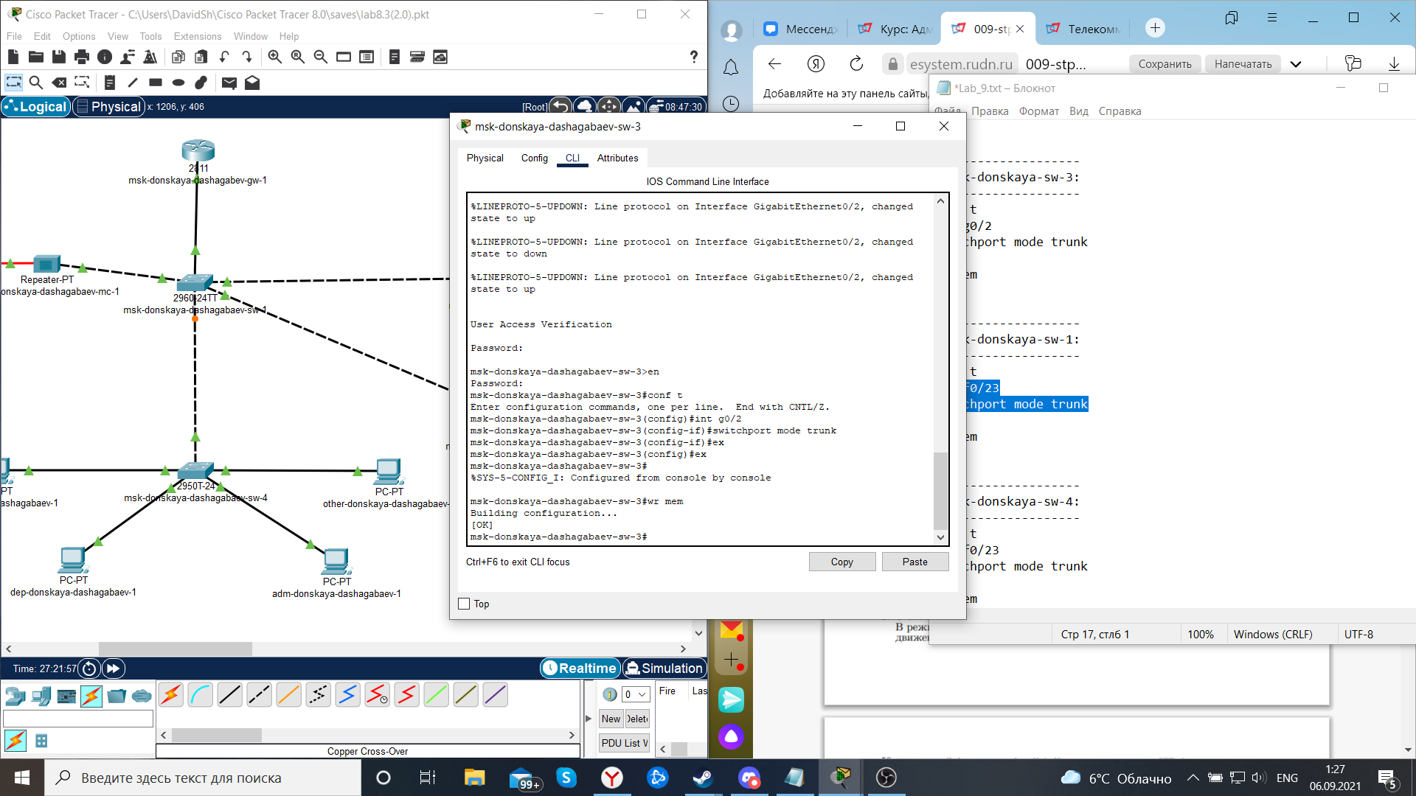

– соединение между коммутаторами msk-donskaya-dashagabaev-sw-1 и msk-donskaya-dashagabaev-sw-4 сделаем через интерфейсы Fa0/23, не забыв активировать их в транковом режиме.

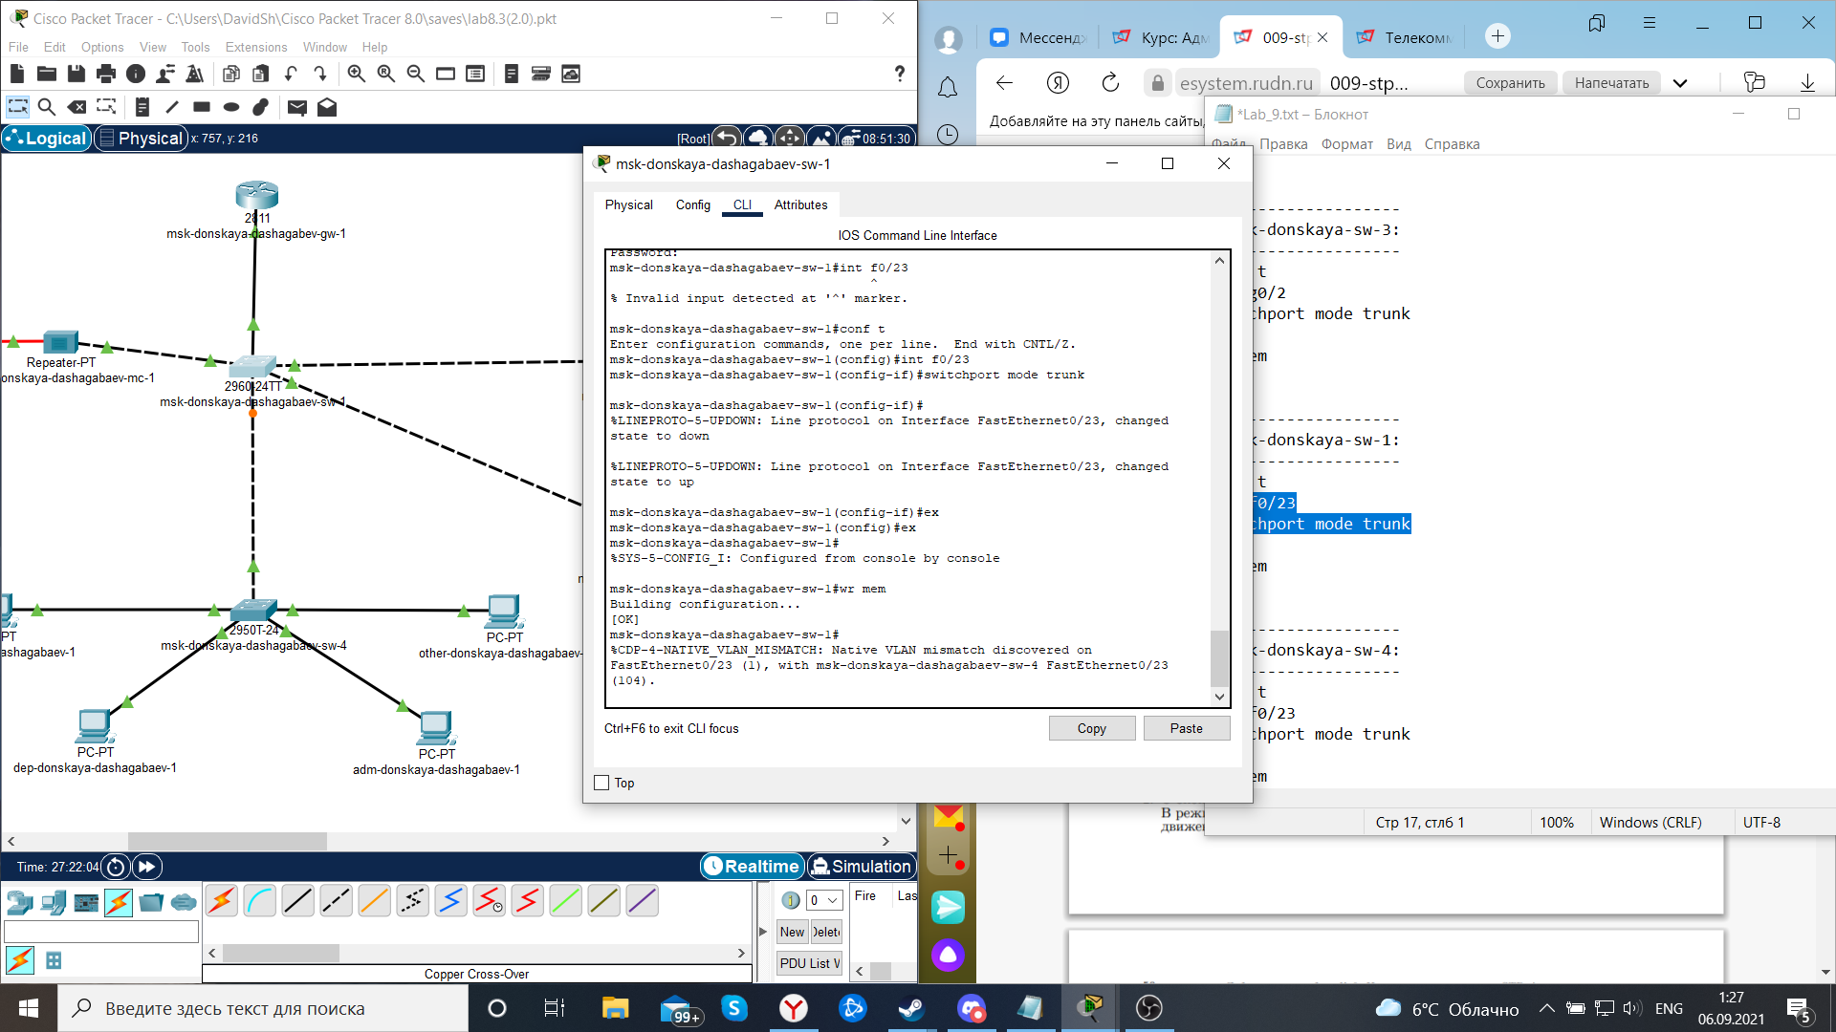

2. С оконечного устройства dk-donskaya-dashagabaev-1 пропингуем серверы mail и web. В режиме симуляции проследим движение пакетов ICMP. Убедимся, что движение пакетов происходит через коммутатор msk-donskaya-dashagabaev-sw-2.

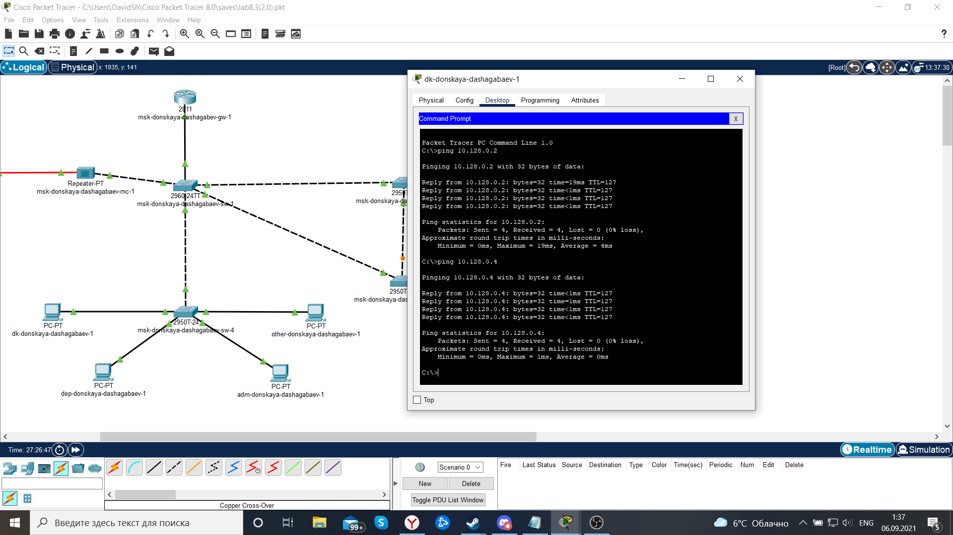

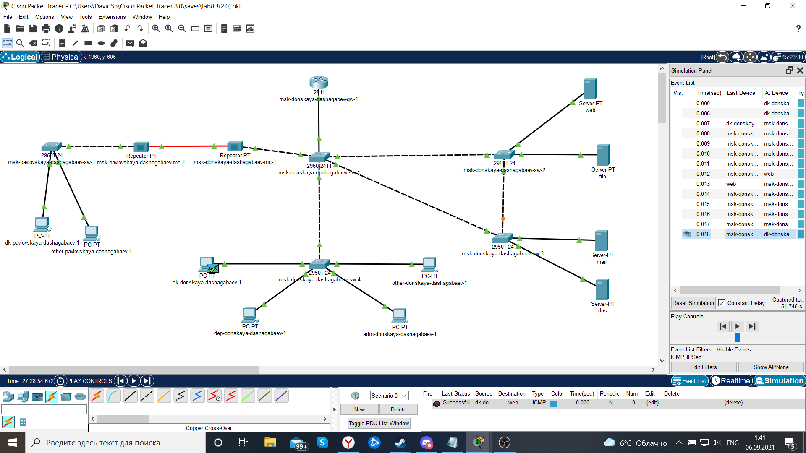

3. На коммутаторе msk-donskaya-dashagabaev-sw-2 посмотрим состояние протокола STP для vlan 3:

В результате будет выведена примерно следующая информация, связанная с протоколом STP:

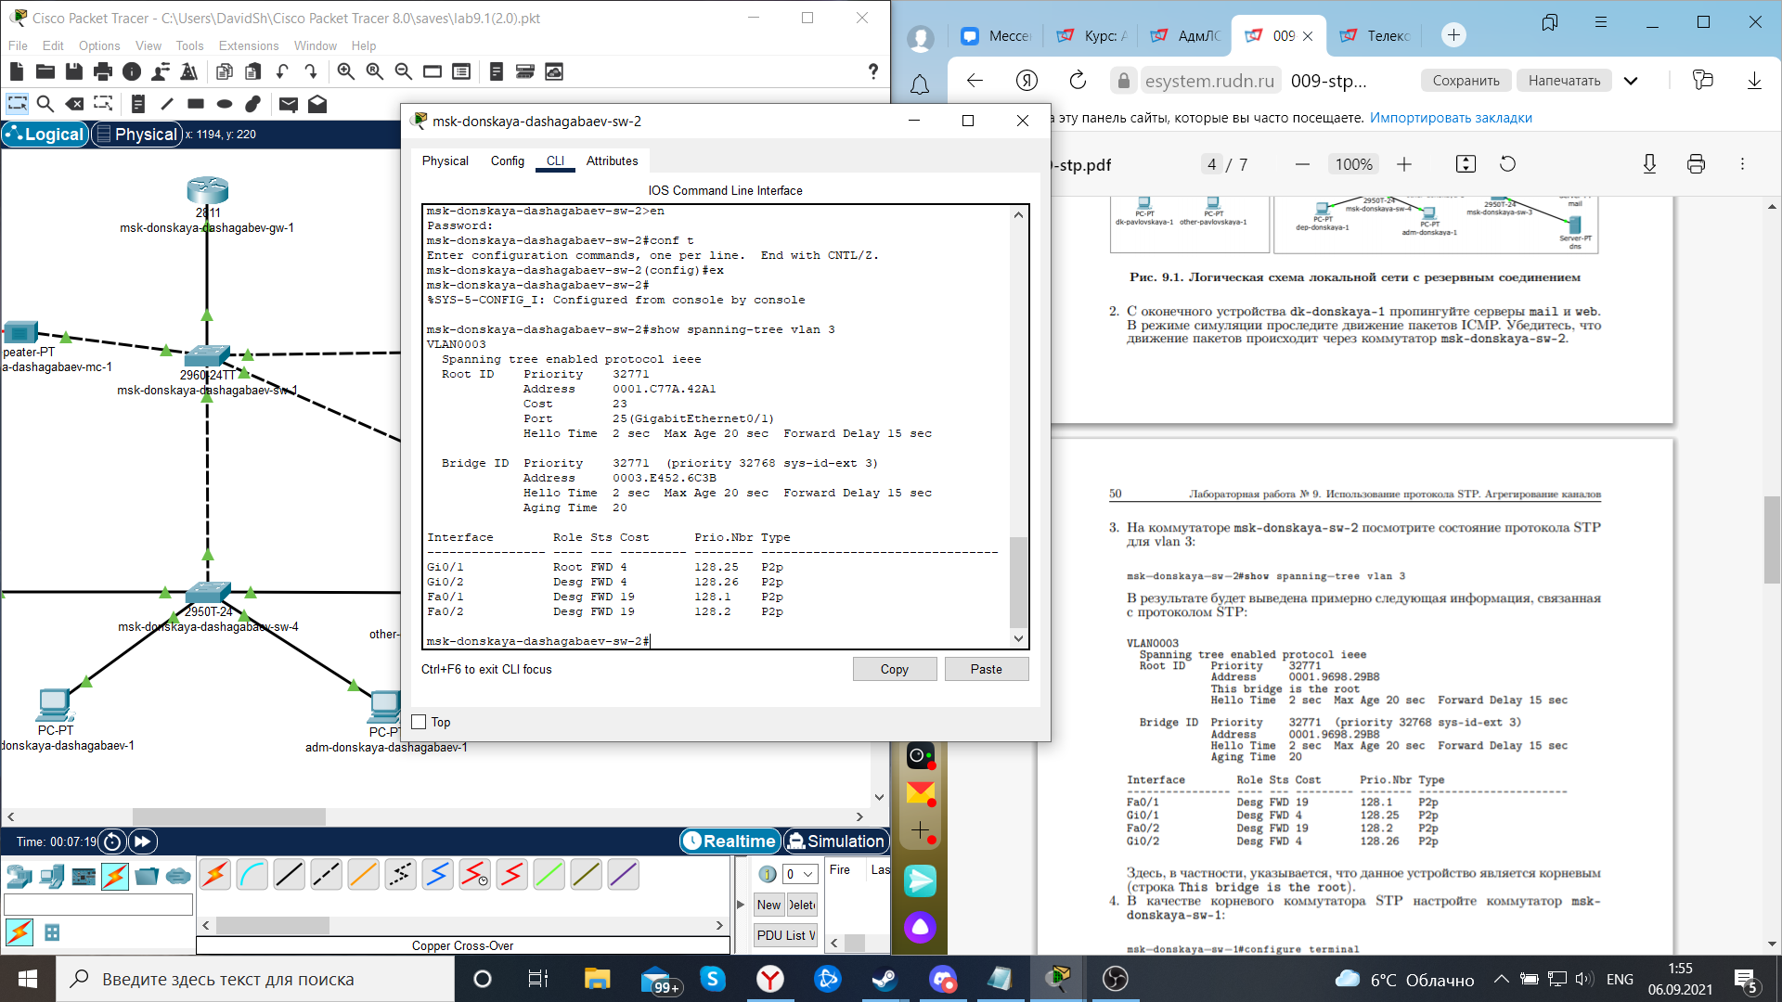

Здесь, в частности, указывается, что данное устройство является корневым (строка This bridge is the root).

4. В качестве корневого коммутатора STP настроим коммутатор msk-donskaya-dashagabaev-sw-1:

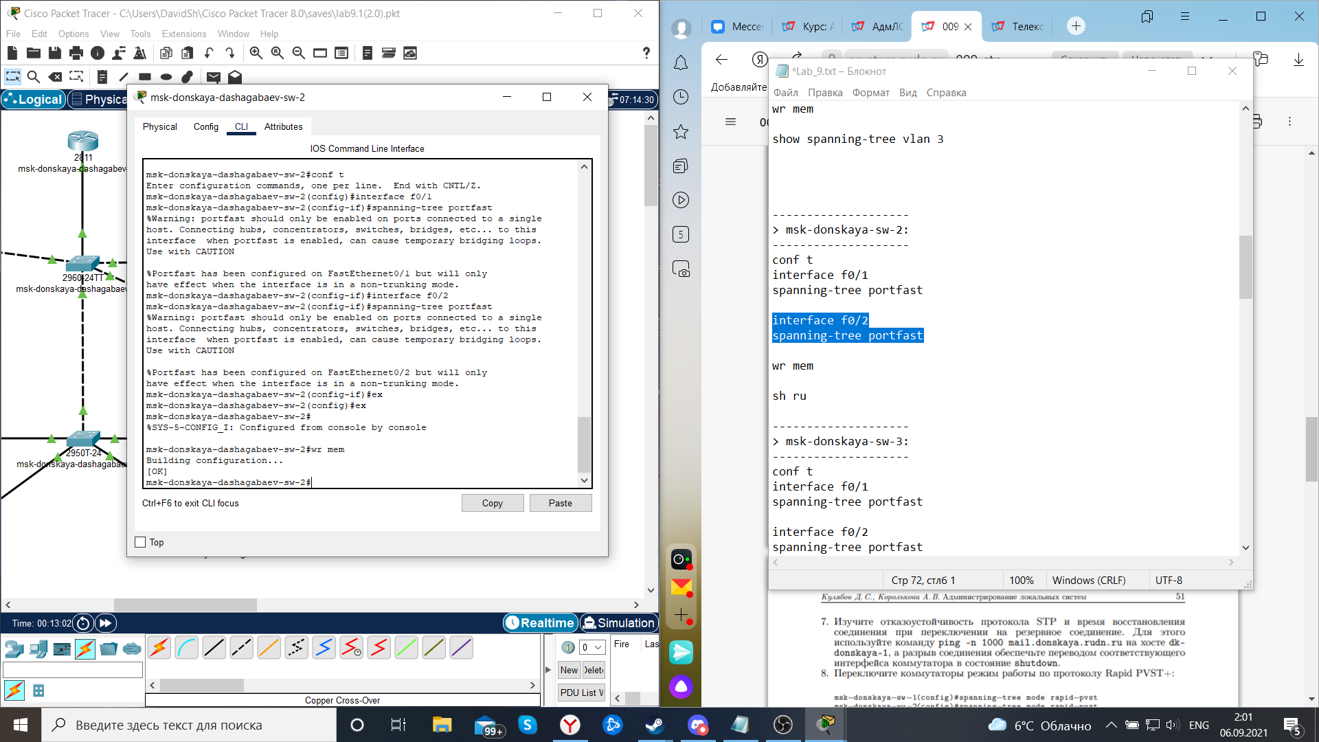

5. Используя режим симуляции, убедимся, что пакеты ICMP пойдут от хоста dk-donskaya-dashagabaev-1 до mail через коммутаторы msk-donskaya-dashagabaev-sw-1 и msk-donskaya-dashagabaev-sw-3, а от хоста dk-hovrino-aygaranovich-1 до web через коммутаторы msk-donskaya-dashagabaev-sw-1 и msk-donskaya-dashagabaev-sw-2.

6. Настроим режим Portfast на тех интерфейсах коммутаторов, к которым подключены серверы:

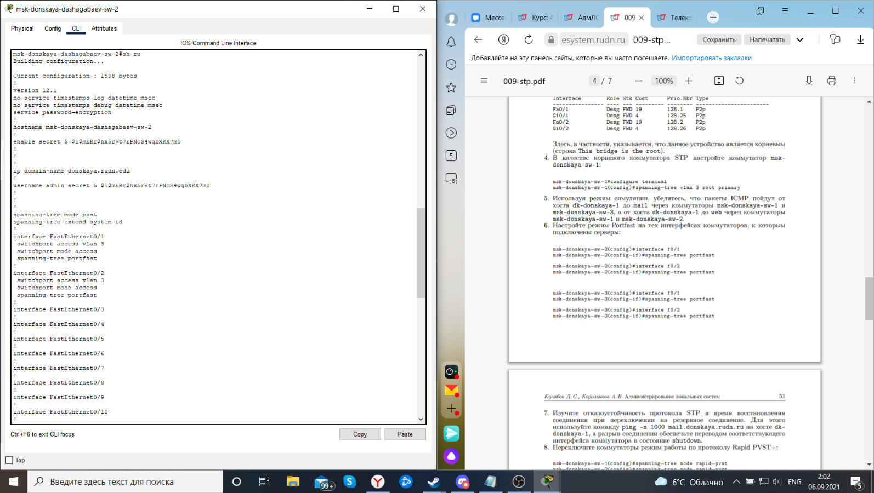

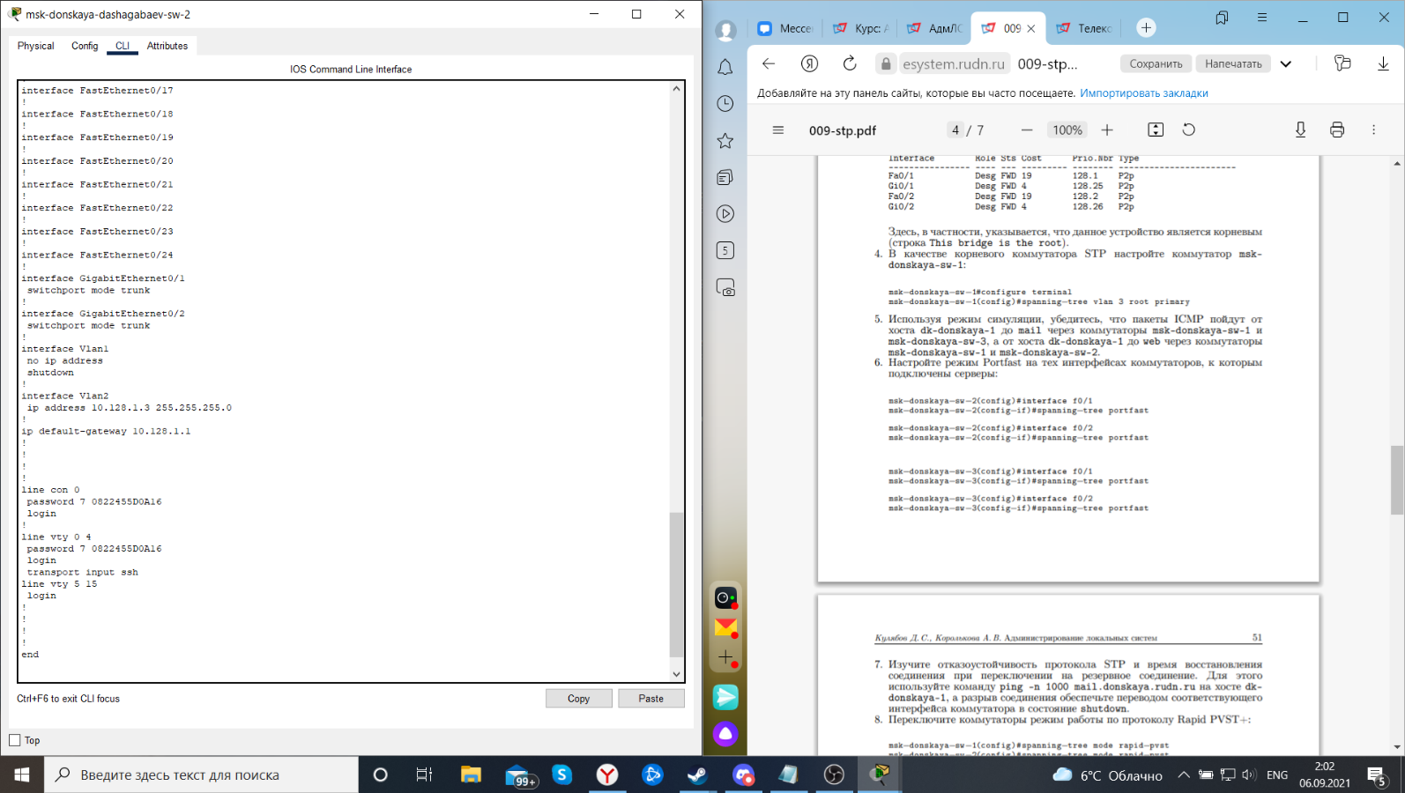

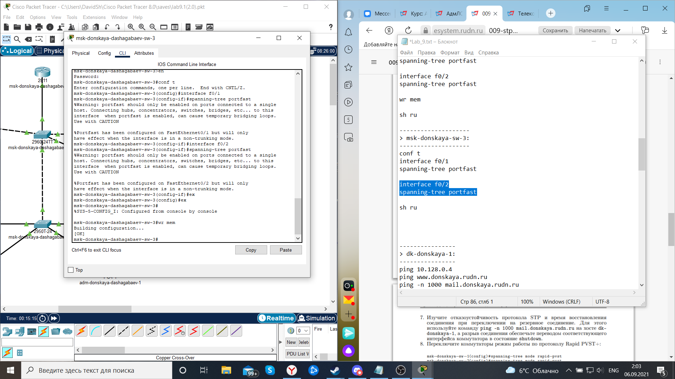

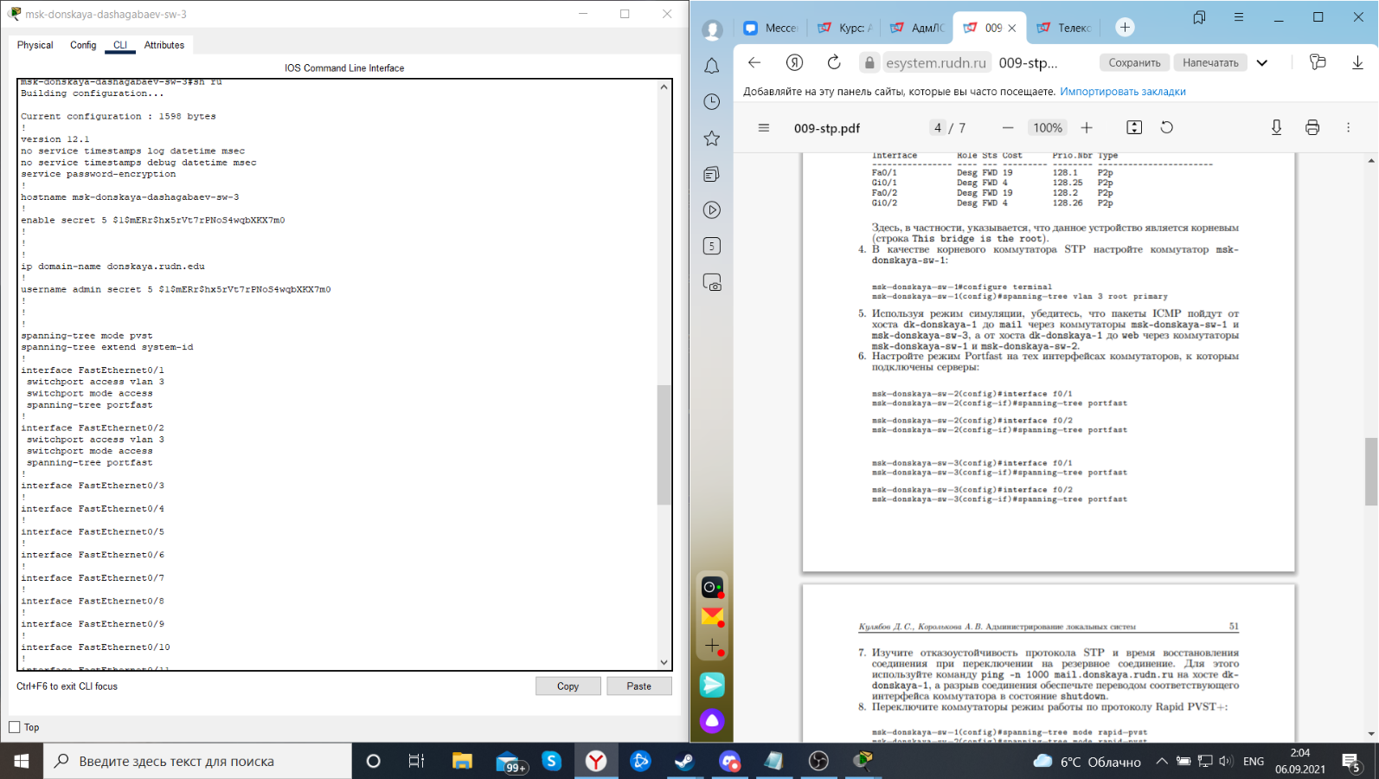

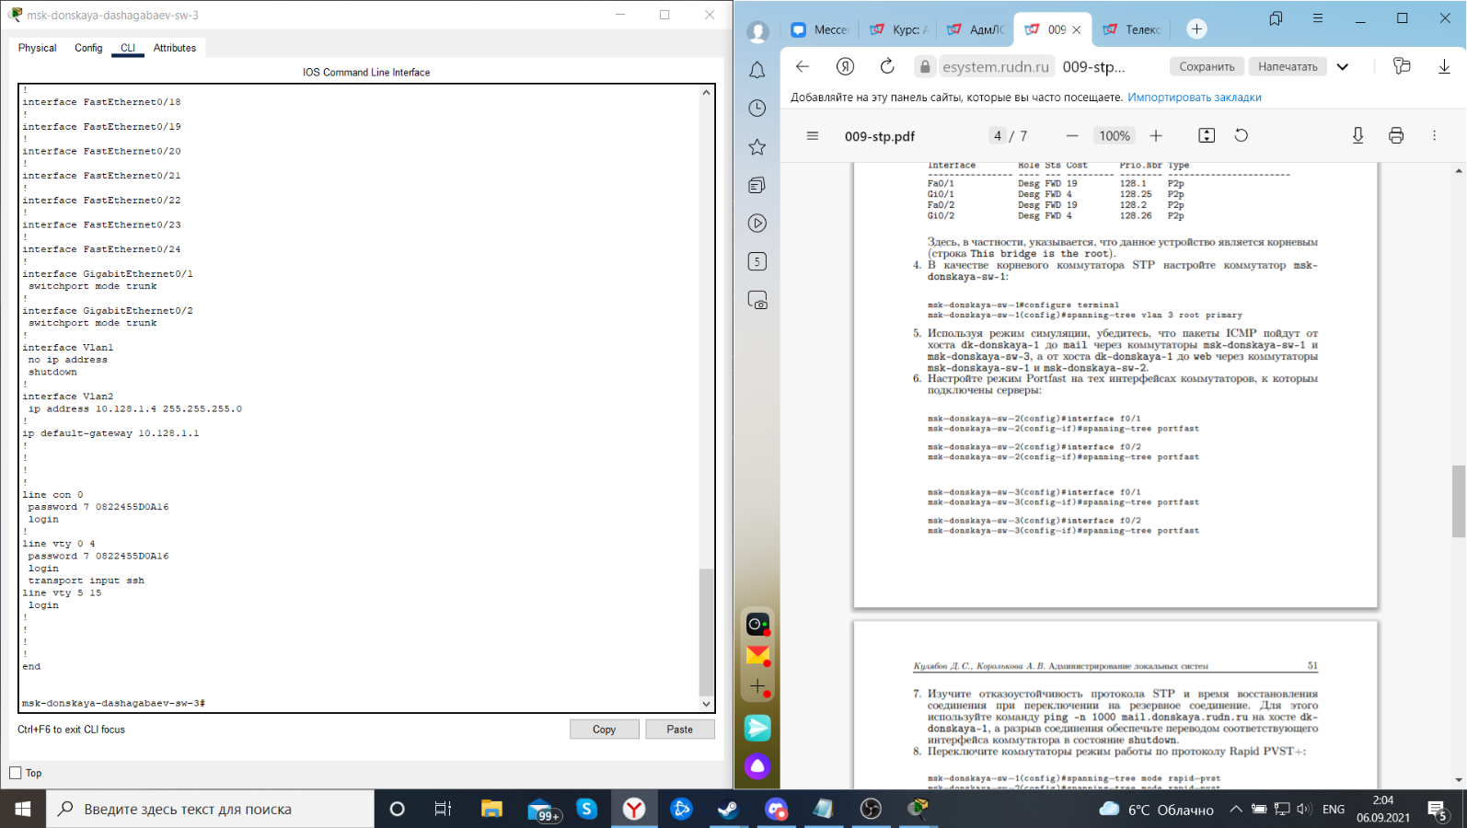

7. Изучим отказоустойчивость протокола STP и время восстановления соединения при переключении на резервное соединение. Для этого используем команду ping -n 1000 mail. dashagabaev.rudn.ru на хосте dk-dashagabaev-1, а разрыв соединения обеспечим переводом соответствующего интерфейса коммутатора в состояние shutdown.

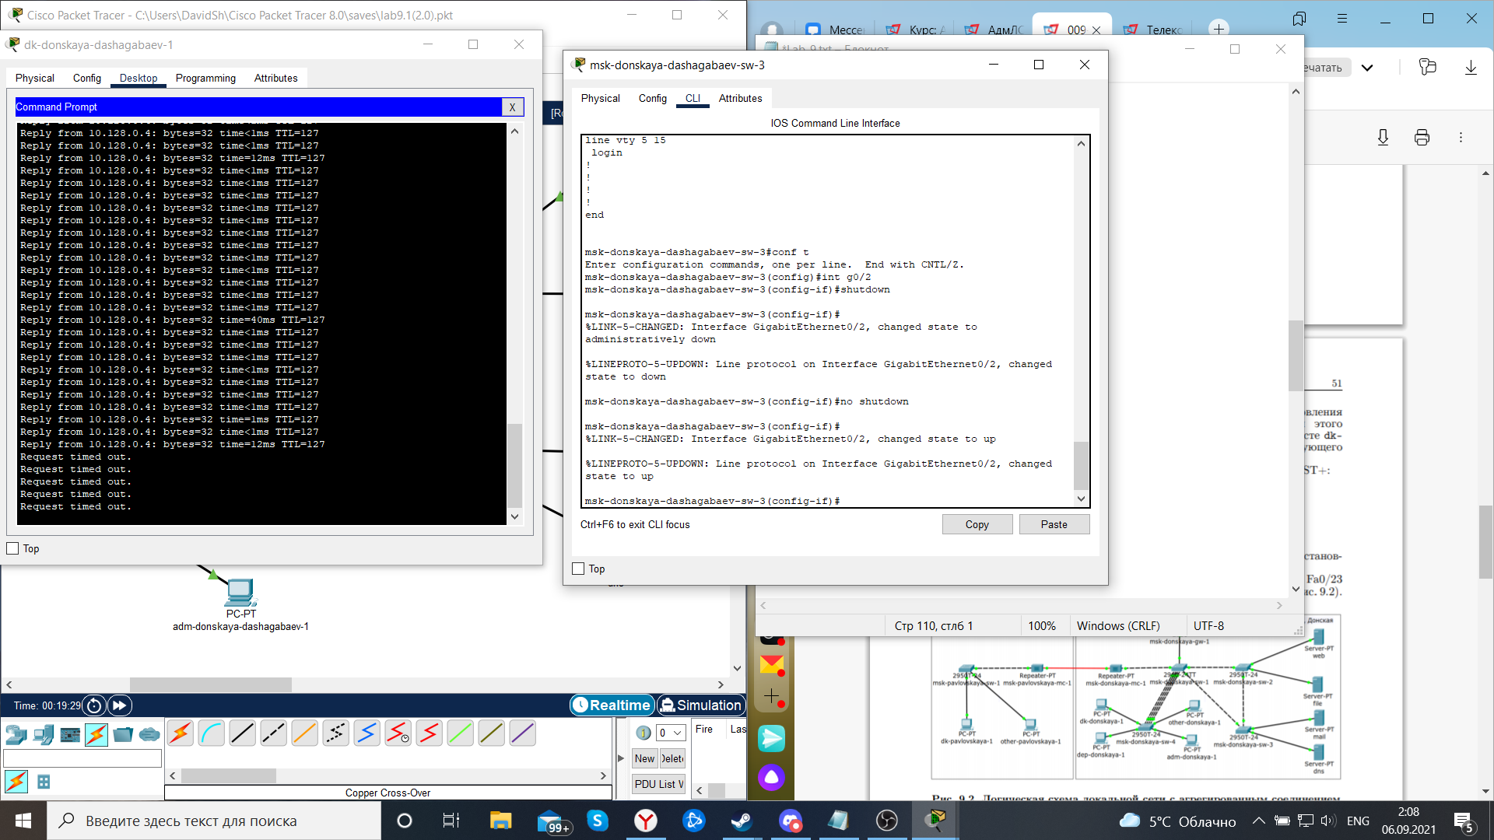

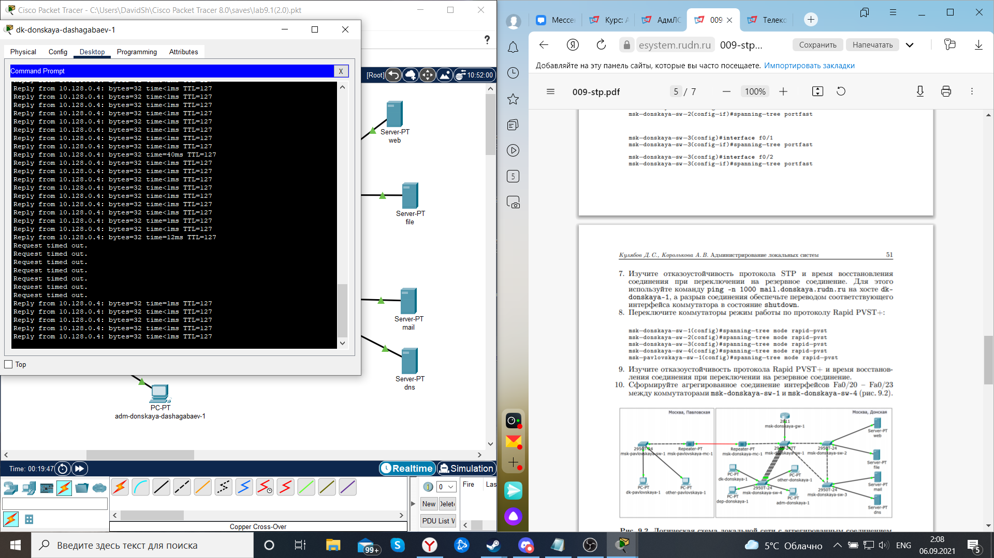

8. Переключим коммутаторы в режим работы по протоколу Rapid PVST+:

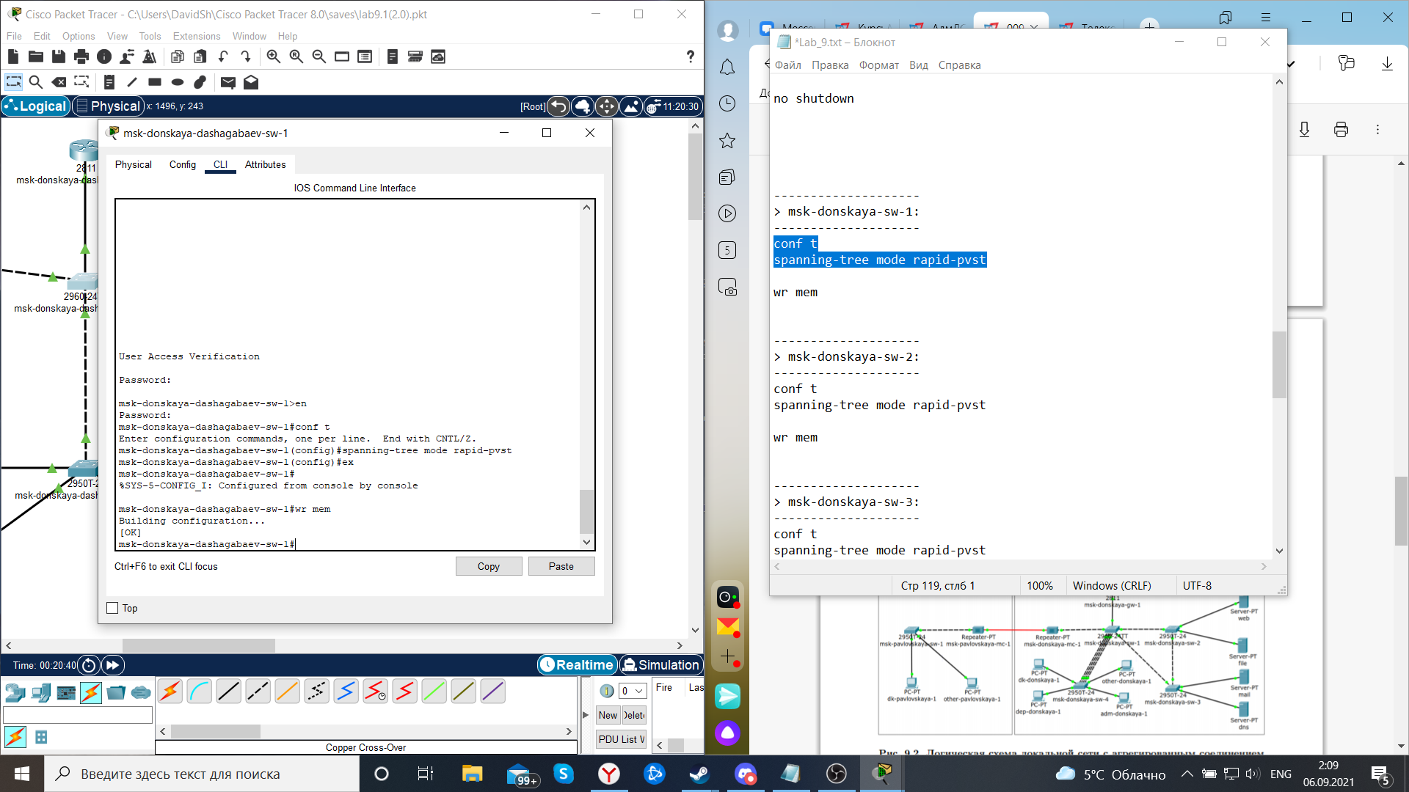

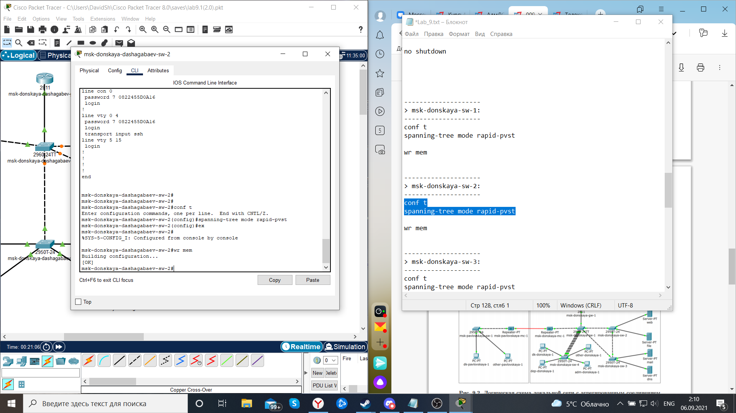

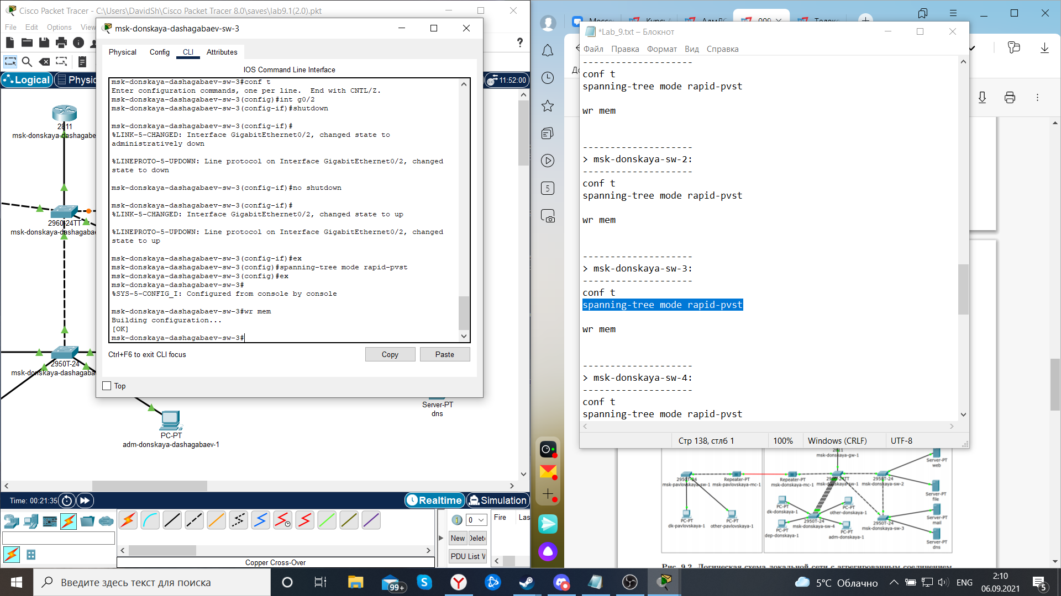

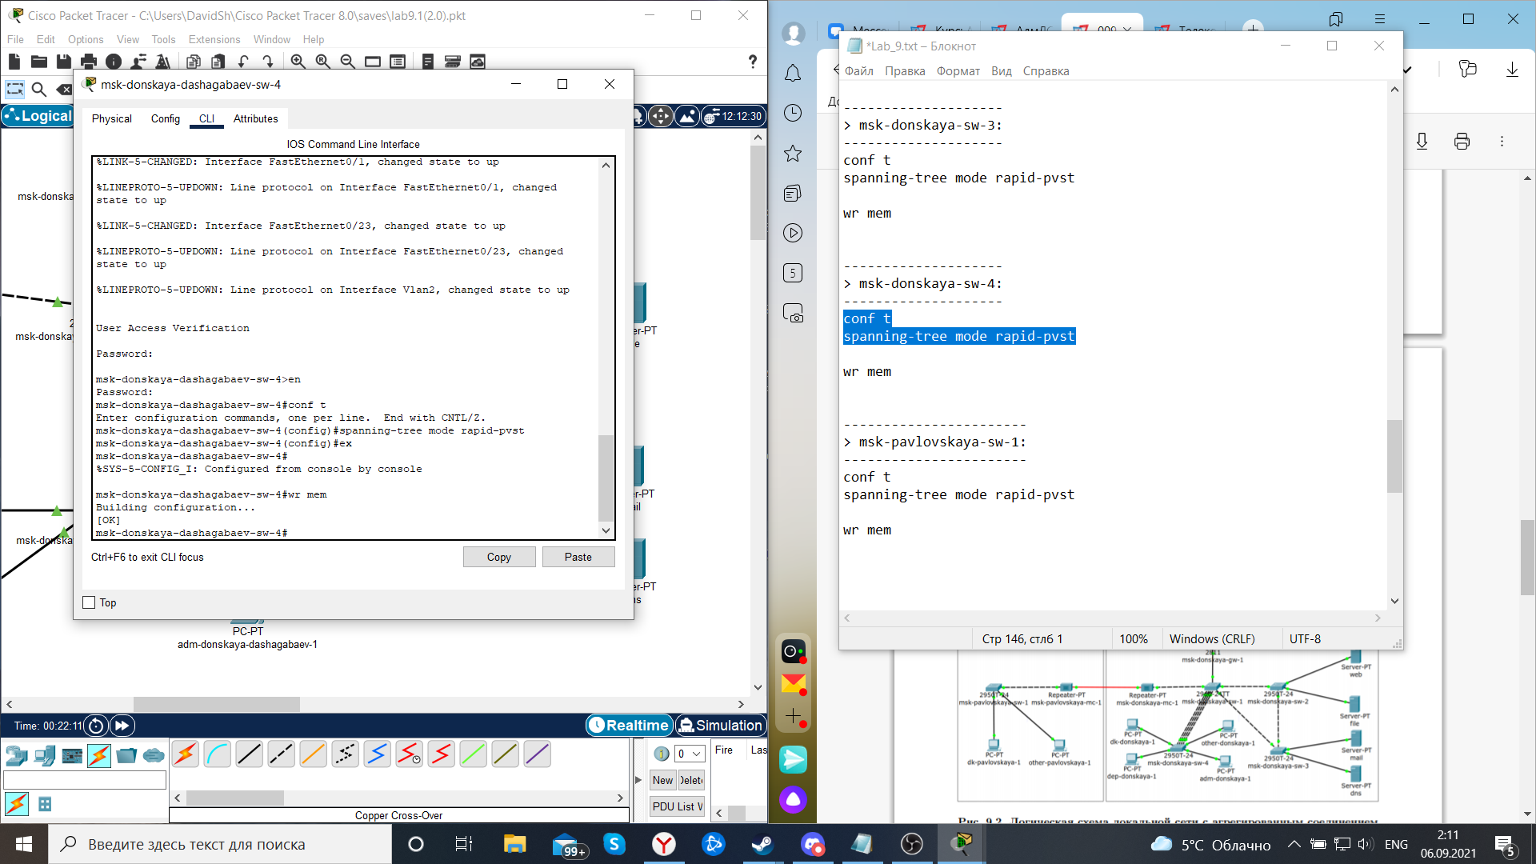

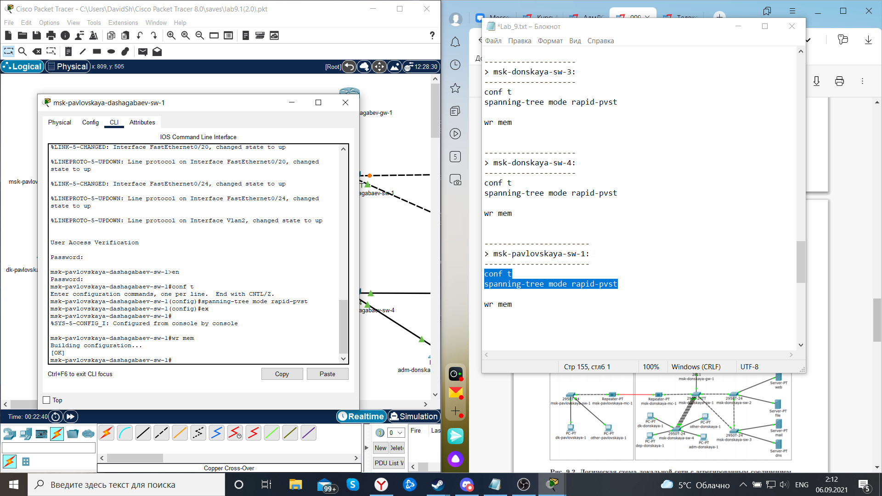

9. Изучим отказоустойчивость протокола Rapid PVST+ и время восстановления соединения при переключении на резервное соединение.

10. Сформируем агрегированное соединение интерфейсов Fa0/20 – Fa0/23 между коммутаторами msk-donskaya-dashagabaev-sw-1 и msk-donskaya-dashagabaev-sw-4.

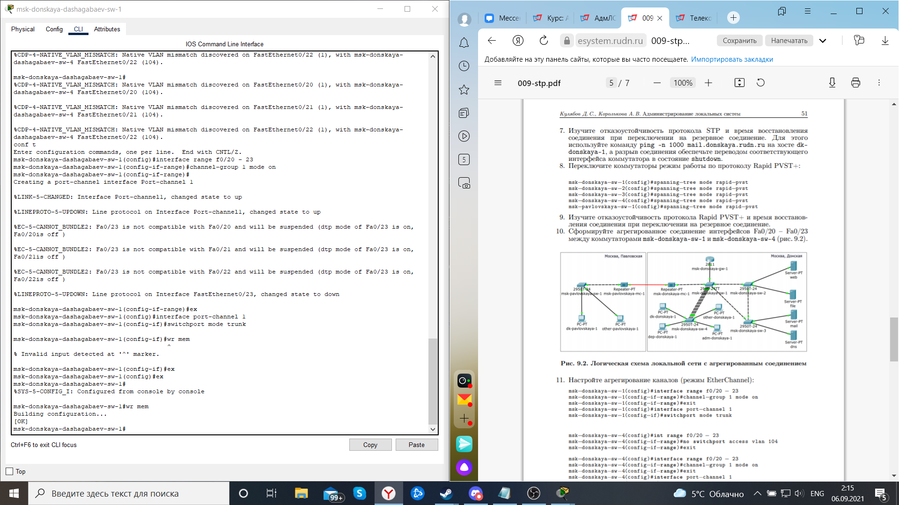

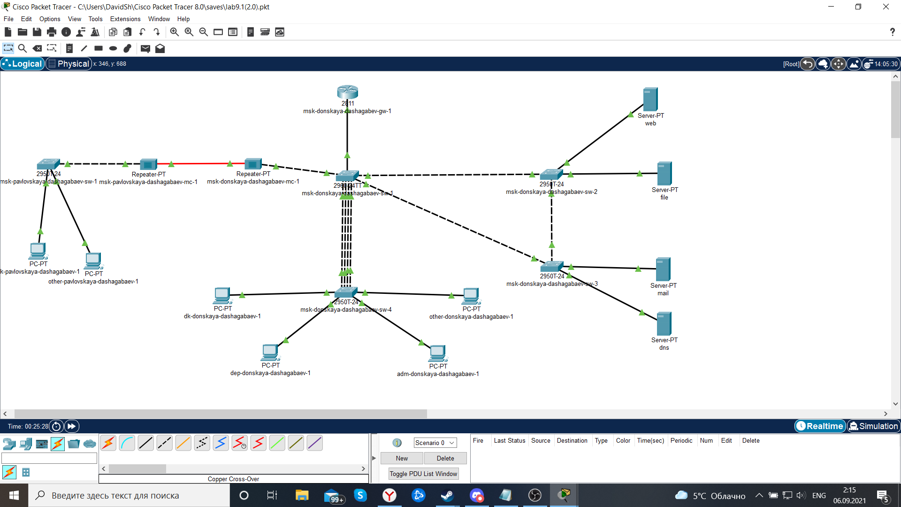

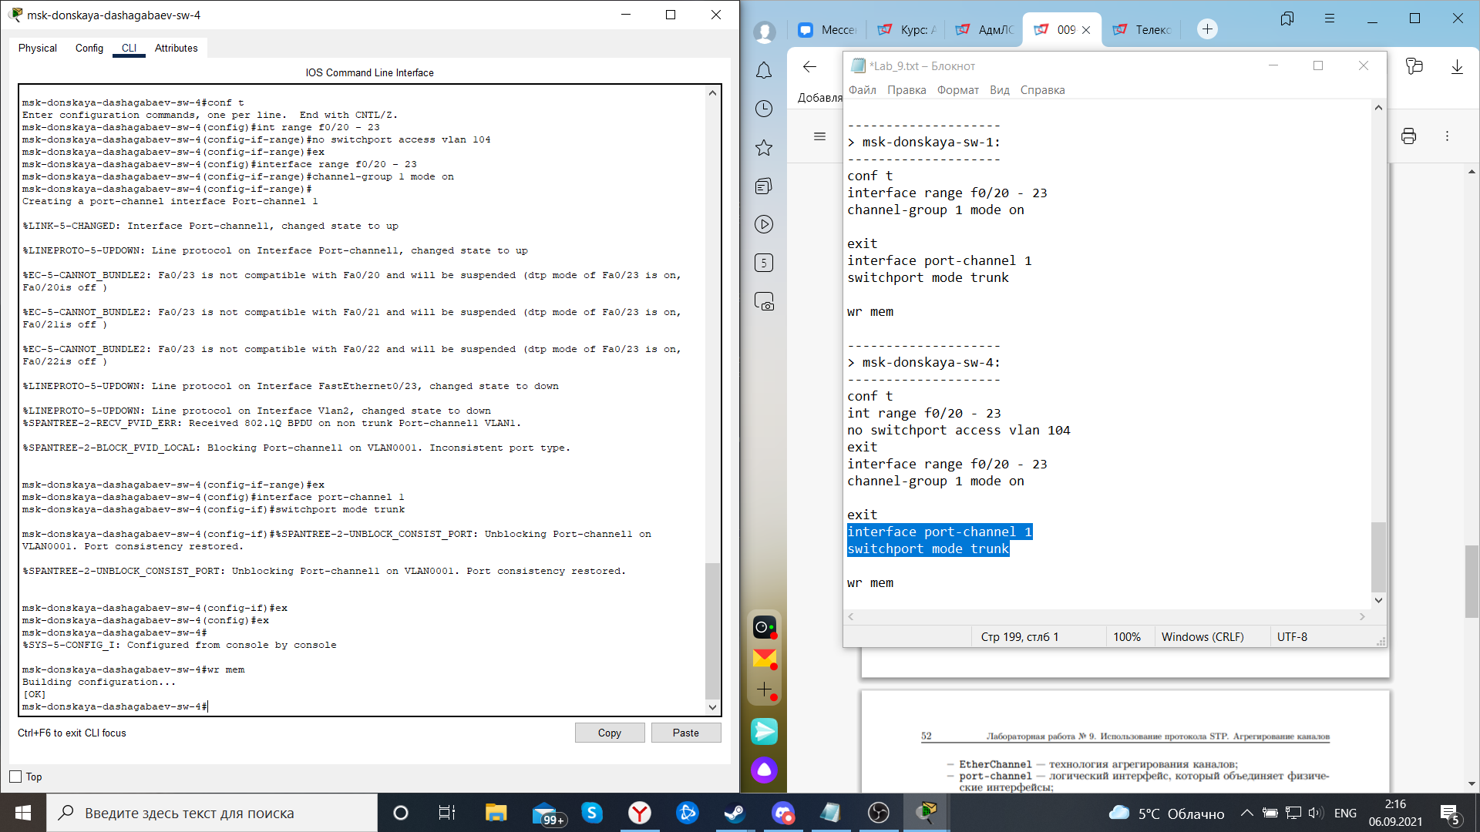

11. Настроим агрегирование каналов (режим EtherChannel):

Здесь использована следующая терминология Cisco:

– EtherChannel — технология агрегирования каналов;

– port-channel — логический интерфейс, который объединяет физические интерфейсы;

– channel-group — команда, которая указывает, какому логическому

интерфейсу принадлежит физический интерфейс и какой режим используется для агрегирования;

– возможные параметры channel-group:

– active — включить LACP;

– passive — включить LACP, только если придёт сообщение LACP;

– desirable — включить PAgP;

– auto — включить PAgP, только если придёт сообщение PAgP;

– on — включить только EtherChannel.

# Вывод:

Мы изучили возможности протокола STP и его модификаций по обеспечению

отказоустойчивости сети, агрегированию интерфейсов и перераспределению

нагрузки между ними.

# Контрольные вопросы:

1. Какую информацию можно получить, воспользовавшись командой определения состояния протокола STP для VLAN (на корневом и не на корневом

устройстве)? Приведите примеры вывода подобной информации на устройствах.

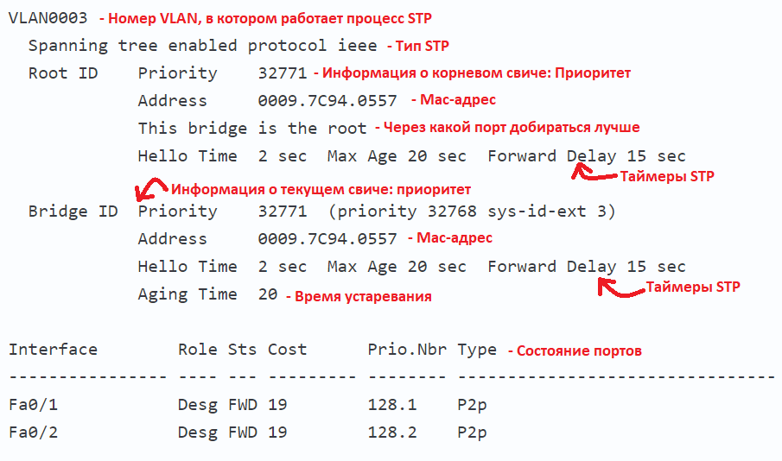

2. При помощи какой команды можно узнать, в каком режиме, STP или Rapid

PVST+, работает устройство? Приведите примеры вывода подобной информации на устройствах.

sh ru

3. Для чего и в каких случаях нужно настраивать режим Portfast?

PortFast - технология в Cisco для ускорения работы STP. Порты, помеченные как PortFast, не участвуют в STP и поэтому не подпадают под стартовую блокировку на то время, пока выбирается root switch в сегменте и root port до этого коммутатора. Эта функциональность мгновенно включает порт в режим передачи (forwarding), пропуская состояния listening и learning. Включится только на тех интерфейсах, которые в данный момент работают в режиме access.

PortFast используется, чтобы сказать коммутатору, на каких портах нет

других коммутаторов, чтобы он сразу же включил эти порты и дал возможность находящимся за ними устройствам работать.

4. В чем состоит принцип работы агрегированного интерфейса? Для чего он

используется?

Агрегирование каналов (англ. link aggregation) — технологии объединения нескольких параллельных каналов передачи данных в сетях Ethernet в один логический, позволяющие увеличить пропускную способность и повысить надёжность. В различных конкретных реализациях агрегирования используются альтернативные наименования. Например, транкинг портов.

Главное преимущество агрегирования каналов в том, что потенциально повышается полоса пропускания: в идеальных условиях полоса может достичь суммы полос пропускания объединённых каналов. Другое преимущество — «горячее» резервирование линий связи: в случае отказа одного из агрегируемых каналов трафик без прерывания сервиса посылается через оставшиеся, а после восстановления отказавшего канала он автоматически включается в работу.

5. В чём принципиальные отличия при использовании протоколов LACP

(Link Aggregation Control Protocol), PAgP (Port Aggregation Protocol) и

статического агрегирования без использования протоколов?

При настройке агрегированной связи между двумя коммутаторами выбирается один из двух протоколов: PAgP или LACP. PAgP изначально разрабатывался cisco, а затем появился аналогичный открытый стандарт LACP, который был выпущен в виде спецификации IEEE и используется как на каталистах, так и на коммутаторах других производителей.

Другими словами, LACP совместим со всеми коммутаторами, в отличие от PAgP. В функциональном плане протоколы схожи. PortChannel можно настроить в одном из трех режимов: на активные и пассивные (в протокол LACP) или на авто, желательно (в PAgP, соответственно). Для того, чтобы портканал поднимался и работал между коммутаторами, необходимо, чтобы обе стороны были настроены в режиме On, или одна должна быть в активном режиме, а другая в пассивном режиме.

Статистическая агрегация не использует статический протокол магистрали для агрегации портов. С другой стороны, ствол может быть любой версией статического ствола. Однако коммутатор работает с данными, полученными через порты, как если бы они были получены от магистрали, независимо от того, настроена ли магистраль на другой стороне.

6. При помощи каких команд можно узнать состояние агрегированного канала EtherChannel?show etherchannel

Например:

show etherchannel summary (резюме для каждой группы каналов);

show etherchannel load load-balance (схема распределения нагрузки или кадров между портами в канале порта).